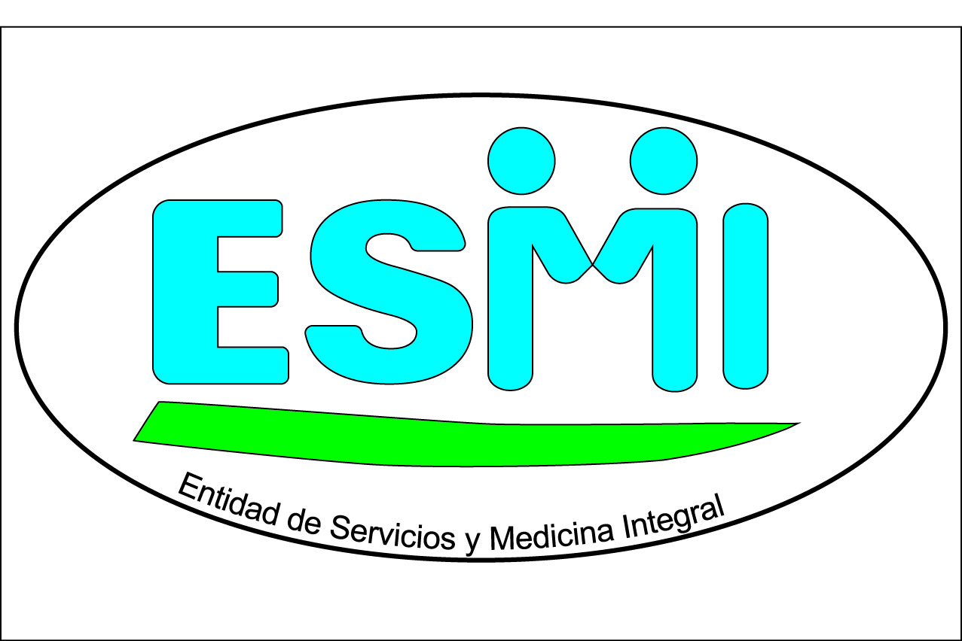

**PLAN DE CAPACITACIÓN**

**POR:**

**ANGELA MARIA OCHOA**

**MELISSA FONNEGRA**

**JESSICA SUAZA**

**VANESSA PEREZ**

**DANIELA HERNÁNDEZ**

**PAOLA ANDREA RUIZ BURGOS**

**DOCENTE SENA**

**TECNOLOGÍA EN GESTIÓN DE PROCESOS ADMINISTRATIVOS EN SALUD**

**SENA REGIONAL ANTIOQUIA**

**MEDELLIN**

**2016**

Tabla de contenido

INTRODUCCIÓN 3

DESCRIPCIÓN IPS 4

MISIÓN 4

VISIÓN 4

OBJETIVO GENERAL 4

OBJETIVOS ESPECIFICOS 5

ENFOQUE DE LAS DIMENSIONES TRASVERSALES 6

VULNERABILIDAD EN LA INFANCIA Y ADOLESCENCIA 6

OBJETIVO 6

ESTRATEGIAS 6

CUADRO DE ACTIVIDADES 7

VULNERABILIDAD EN ADULTOS MAYORES Y POBLACIÓN EN ENVEJECIMIENTO. 8

OBJETIVO 8

ESTRATEGIAS 8

CUADRO DE ACTIVIDADES 8

CONCLUSIÓN 10

CIBERGRAFÍA 11

# INTRODUCCIÓN

Este plan de capacitación está diseñado para responder a las necesidades y expectativas de la comunidad SENA y a la población en general, enfocados en las dimensiones trasversales de infancia y adolescencia y el adulto mayor, del plan decenal de salud pública el cual busca proteger a los grupos vulnerables y con mayor riesgo de barreras en el acceso a los servicios de salud.

De igual manera, se busca garantizar y mejorar la prestación de servicios de salud con la implementación de programas que agrupen a toda la población en general para que puedan gozar de sus derechos sin ninguna clase de discriminación.

Es por esto que la IPS didáctica ESMI S.A.S. promoverá las condiciones mínimas para el acceso a estos servicios que a continuación se establecen con unos objetivos y unas estrategias para el fortalecimiento de la calidad de vida de nuestros usuarios.

# DESCRIPCIÓN IPS

La IPS didáctica ESMI S.A.S. prestara servicios médicos integrales, P y P (Promoción de la salud y Prevención de la enfermedad), programas para la tercera edad, psicología infantil entre otros. La IPS cuenta con un personal altamente capacitado para brindar una buena asesoría y una adecuada atención en salud, además prestara servicios con especialistas de las diferentes áreas.

La IPS ESMI S.A.S, se especializa en la prestación de una adecuada orientación al cliente, en la búsqueda de satisfacción de sus expectativas y necesidades de los usuarios de la comunidad SENA y de la población en general. Es por esto que al ofrecer estos servicios estaremos contribuyendo a brindar soluciones a la problemática que se vive en la actualidad en el sector salud, implementando programas de capacitación relacionados con el Plan Decenal de Salud Pública.

La IPS didáctica busca disminuir la morbilidad y mortalidad enfocadas en las dimensiones transversales de infancia y adolescencia y el adulto mayor, trabajando incansablemente en aquellas falencias que ha tenido este sistema, buscando tener una cobertura general e incluyente, brindando un servicio personalizado, más humanizado a esta población que día a día se encuentra más vulnerable prestando un servicio de alta calidad.

## MISIÓN

La IPS didáctica **ESMI** (Entidad de Servicios y Medicina Integral) es una Institución Prestadora de Servicios de Salud de tercer nivel, enfocada al mejoramiento de la calidad de vida de nuestros usuarios y afiliados, contamos con profesionales  idóneos y comprometidos, los cuales trabajan con eficiencia, responsabilidad y calidez humana,  ofreciendo así, una excelente atención a toda la comunidad SENA y población en general.

## VISIÓN

En el año 2020 seremos una  IPS, reconocida por sus altos estándares de calidad, eficiencia en la atención, excelencia de los profesionales vinculados a la institución, de igual manera con una infraestructura que brinde un ambiente agradable, con tecnología de punta, ofreciendo un servicio competente que satisfaga las expectativas de nuestros usuarios.

# OBJETIVO GENERAL

Incorporar programas que ayuden a prevenir enfermedades y mejorar la calidad de vida de la comunidad SENA y la población en general, en base a estrategias y herramientas que conduzcan a la disminución de la mortalidad y morbilidad con gran impacto en la población vulnerable.

## OBJETIVOS ESPECIFICOS

* Transformar positivamente los entornos para los hábitos y estilos de vida saludables.
* Integrar a la comunidad SENA y la población en general en las estrategias de los programas establecidos que ayuden con el desarrollo de actividades para la prevención de la enfermedad y promoción de la salud.
* Estimular a la comunidad integrando todo el grupo familiar, en los diferentes programas para mejorar su calidad de vida.

ENFOQUE DE LAS DIMENSIONES TRASVERSALES

## VULNERABILIDAD EN LA INFANCIA Y ADOLESCENCIA

El acceso a la salud es un derecho fundamental independientemente del estado legal o condición socioeconómica o financiera que se posea, constituyéndose en una plataforma vinculante tanto de las dimensiones del Plan Decenal de Salud Pública, como de los procesos intersectoriales implicados en el abordaje de determinantes sociales en pro de la disminución de las inequidades; resaltando que en este trayecto de vida se definen las bases sobre las cuales se desarrollan las capacidades, habilidades y potencialidades humanas, las cuales a su vez, determinan el desarrollo de la sociedad y las condiciones en las cuales ocurren la pre concepción, gestación, infancia y adolescencia e impactan la vida presente y futura de las personas y las posibilidades de progreso de la sociedad a la que pertenecen. (Tomado textualmente del Plan decenal de Salud Pública).

## OBJETIVO

Orientar el proceso de formulación, implementación y evaluación de los planes territoriales de salud en lo que se refiere a la atención integral de niños, niñas y adolescentes, a través de herramientas que promuevan la acción sectorial e intersectorial para la disminución de brechas de equidad y ejercicio pleno de los derechos en especial el derecho a la salud. (Tomado textualmente del Plan decenal de Salud Pública).

## ESTRATEGIAS

* Conocer la situación del desarrollo infantil y discapacidades de niños, niñas y adolescentes, en el ente territorial y trabajar en programas que contribuyan al desarrollo psicomotriz como charlas recreativas.
* Implementar buenas practicas alimenticias mediante una guía propuesta por el profesional de la salud, para una adecuada nutrición, así poder disminuir las altas tasas de desnutrición, obesidad y causa de otras enfermedades en esta población.
* Inspeccionar, verificar y controlar factores de riesgo de las enfermedades virales, mediante videos y charlas sobre hábitos de vida saludable.
* Determinar y crear estrategias donde se fomenten el cuidado y afecto familiar para un mejor crecimiento y desarrollo en niños, niñas y adolescentes, con programas enfocados en ayudas psicologías, charlas motivacionales y recreativas.

### CUADRO DE ACTIVIDADES

|  |  |  |  |  |
| --- | --- | --- | --- | --- |
| **Dimensión Transversal Infancia Y Adolescencia** | **TEMA** | **ACTIVIDAD** | **METODOLOGÍA** | **POBLACIÓN OBJETO** |
| **Atención inicial a la primera infancia** | Realizar charlas motivacionales y recreativas donde se trabajen los valores para la infancia y adolescencia. | Se llevaran a cabo mediante imágenes, figuras, juegos y videos que ayuden la estimulación temprana, actividades lúdicas y de entretenimiento donde se integren las familias como juegos de mesa, de concentración y actividad física | Niños, niñas y adolescentes, Madres y padres de la IPS didáctica ESMI. |
| **Desarrollo integral de niños, niña y adolecente.** | Realizar charlas motivacionales y recreativas donde se trabajen los valores para la infancia y adolescencia. | Se realizan mediante actividades lúdicas y de entretenimiento donde se integren las familias como juegos de mesa, de concentración y actividad física. | Niños, niñas y adolecentes |
| **Atención integral y diferencial de niños, niñas y adolescentes en los entornos de los servicios de salud.** | Realizar charlas de prevención de embarazos a temprana edad y Enfermedades de Transmisión Sexual. | Se realizaran charlas acerca de métodos anticonceptivos, los riesgos del embarazo a temprana edad y todas las enfermedades de transmisión sexual mediante videos. Con una duración de dos horas semanales | Niños, niñas y adolecentes |
| **Entornos saludables que favorecen el desarrollo de niñas, niños y adolescentes** | Desarrollar actividades lúdicas de sensibilización y cuidado del entorno de vida saludable. | Se organizaran programas de autocuidado, buenas prácticas de higiene, foros de discusión, mediante videos, obras de teatro donde se resalte la importancia de los bueno hábitos y entornos saludables. | Niños, niñas y adolecentes |
| **Políticas públicas que favorecen el desarrollo y la garantía de los derechos de niñas, niños y adolescente** | Realizar charlas alusivas a los derechos y deberes de los niños, niñas y adolecentes | Con videos, talleres de conocimiento de las políticas que favorezcan a los usuarios de la IPS ESMI | Niños, niñas y adolescentes, madres y padres de la IPS didáctica ESMI |

## VULNERABILIDAD EN ADULTOS MAYORES Y POBLACIÓN EN ENVEJECIMIENTO.

Entendida en el marco del Sistema de Protección Social, como el conjunto de acciones e intervenciones orientadas al desarrollo de capacidades, habilidades y potencialidades de las personas, familias, grupos o comunidades, con el fin de propiciar incidir en el mejoramiento su calidad de vida y por tanto en proporcionar un mayor grado de bienestar, mediante el desarrollo de estrategias de inclusión social impactando su de desarrollo social, económico y cultural. La promoción social se da se da como una respuesta social organizada, multisectorial y multidisciplinaria para transformar el entorno global, la forma de vida precaria que afecta a la población, y proporcionar un mayor grado de bienestar y por consiguiente mejorar la calidad de vida de la población. (Tomado textualmente del Plan Decenal de Salud Pública).

## OBJETIVO

Reconocer el impacto del envejecimiento poblacional como fenómeno irreversible debe ser abordado con efectividad mediante la formulación, implementación y seguimiento de políticas de Estado que mitiguen la afectación social que se deriva de mayor proporción de población dependiente que no logró condiciones de auto sostenibilidad.

## ESTRATEGIAS

* Hacer integraciones recreativas con el fin de disminuir riesgos de insuficiencia respiratoria, depresión y el aislamiento en el adulto mayor y el envejecimiento para que estén bien física, mental y emocionalmente.
* Realizar seguimiento y control a los programas de hipertensión en el adulto mayor para tener un mejor manejo de buenas prácticas saludables y alimenticias.
* Establecer programas del adulto sano, que incluya brigadas de salud oral, optometría, audiometría y prevención del cáncer.
* Implementar una red de apoyo que contribuya a la investigación de cómo viven la población en envejecimiento y como es su integración familiar, fomentando su independencia dentro del mismo núcleo sin que sean discriminados por su condición de edad, mediante talleres de motivación y convivencia dirigidas al grupo familiar

### CUADRO DE ACTIVIDADES

|  |  |  |  |  |
| --- | --- | --- | --- | --- |
| **DIMENSIÓN ADULTO MAYOR Y POBLACIÓN EN ENVEJECIMIENTO** | **TEMA** | **ACTIVIDADES** | **METODOLOGÍAS** | **POBLACIÓN OBJETO** |
| **Promoción del envejecimiento activo y fomento de una cultura positiva de la vejez.** | Realizar integraciones donde se incluyan actividades físicas.  Incorporar capacitaciones motivacionales del fomento de la cultura física de la vejez | Se realizaran actividades físicas, lúdicas donde el adulto mayor se sienta saludable y activo. También con programas de adulto sano y charlas motivacionales con duración de una hora. | Adulto mayor y población en envejecimiento de la IPS ESMI |
| **Goce efectivo de derechos, necesidades y demandas de las personas mayores** | Realizar charlas informativas de los derechos del adulto mayor y población en envejecimiento. | Se llevaran a cabo mediante talleres de integración del adulto mayor y sus familias, haciendo dinámicas de autoestima. | Adulto mayor y población en envejecimiento de la IPS ESMI |
| **Desarrollo de un sistema de calidad en las instituciones de protección y promoción social.** | Realizar charlas informativas de los derechos del adulto mayor y población en envejecimiento. | Se llevara a cabo mediante videos y lecturas, dando a conocer los derechos y la protección social del adulto mayor. | Adulto mayor y población en envejecimiento de la IPS ESMI |
| **Reconocimiento de los efectos del envejecimiento demográfico y de la dinámica poblacional en el desarrollo económico y social del país.** | Realizar integraciones donde se incluyan actividades físicas y se tenga en cuenta la población desde su desarrollo social, económico y demográfica, incorporando capacitaciones motivacionales del fomento de la cultura física de la vejez | Se realizaran actividades físicas y lúdicas donde el adulto mayor conozca la importancia de estar activo y saludable. También con programas de adulto sano y charlas motivacionales con duración de una hora. | Adulto mayor y población en envejecimiento de la IPS ESMI |
| **Adaptación y respuesta integral de la institucionalidad responsable de la protección y atención de la población mayor** | Desarrollar actividades enfocadas en talleres donde se capaciten en  los proceso de implementación de las Políticas públicas de Envejecimiento y Vejez | Con videos, talleres de conocimiento de las políticas que favorezcan a los usuarios y apoyen el fortalecimiento a las familias de la IPS ESMI. | Adulto mayor y población en envejecimiento y sus familias de la IPS ESMI |

# CONCLUSIÓN

La IPS Didáctica ESMI tiene un interés particular en mejorar la calidad de vida de sus usuarios por medio de actividades basadas en el autocuidado, autocontrol y con programas de promoción y prevención que permita identificar los riesgos a la salud y así poder detectar las enfermedades y ofrecer un tratamiento oportuno. Estos programas están enfocados en los niños, niñas, adolescentes y población de la tercera edad, con el fin de mantener una vida saludable y mejorar la calidad de vida cuando se convive con una enfermedad o cuando estas propensos a adquirir algún riesgo a su salud.

Al realizar este plan de capacitación se tuvo en cuenta las siguientes dimensiones transversales: vulnerabilidad en la infancia y adolescencia y vulnerabilidad en adultos mayores y población en envejecimiento, el cual pretende cubrir la población Sena y población en general contando con profesionales altamente capacitados.

# CIBERGRAFÍA

<http://unesdoc.unesco.org/images/0013/001390/139030s.pdf>

<https://www.minsalud.gov.co/Documentos%20y%20Publicaciones/Plan%20Decenal%20-%20Documento%20en%20consulta%20para%20aprobaci%C3%B3n.pdf>